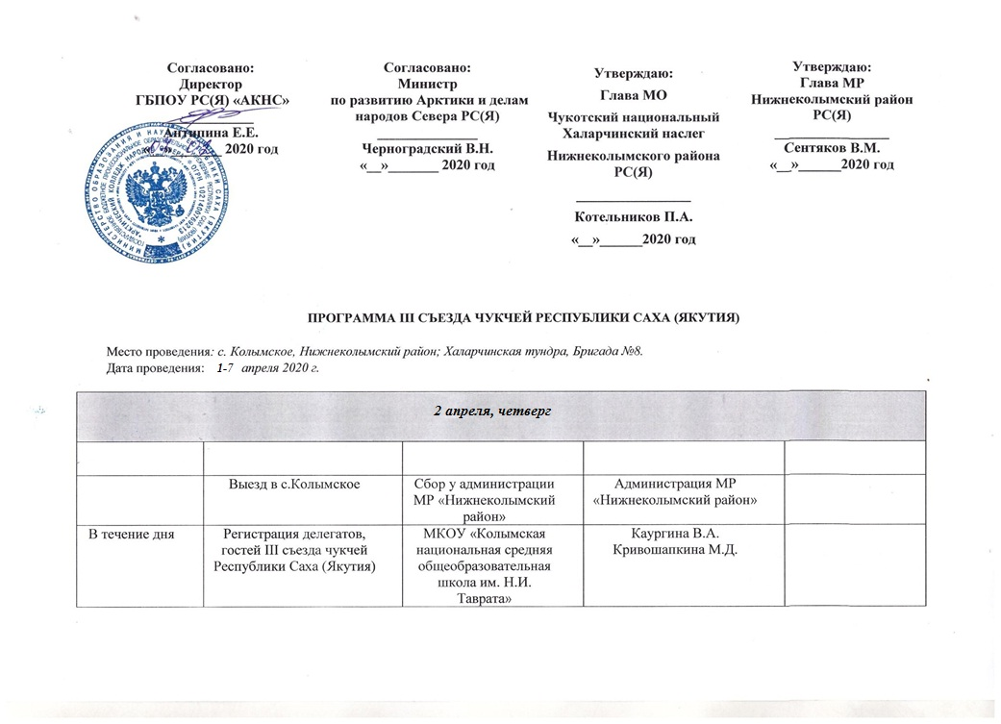

08.00 – 08.30 | Завтрак | Столовая МКОУ «Колымская национальная средняя общеобразовательная школа им. Н.И. Таврата» | Кемлиль Г.А.,  Директор МКОУ «Колымская национальная средняя общеобразовательная школа им. Н.И. Таврата»
08.30 – 09.00 | Обрядовая церемония (кормление огня) | МКОУ «Колымская национальная средняя общеобразовательная школа им. Н.И. Таврата» | Кемлиль В.Е.  Кемлиль А.Н.  Третьякова Д.Н.
09.00 - 13.00 | Семинар по изменению климата в Арктике с участием участников и делегатов съезда | МКОУ «Колымская национальная средняя общеобразовательная школа им. Н.И. Таврата» | Международный центр циркумполярного оленеводства (Норвегия)
11.00 - 11.15 | Кофе-брейк | МКОУ «Колымская национальная средняя общеобразовательная школа им. Н.И. Таврата» | Кемлиль Г.А.,  Директор МКОУ «Колымская национальная средняя общеобразовательная школа им. Н.И. Таврата»
13.00 – 14.00 | Обед | МКОУ «Колымская национальная средняя общеобразовательная школа им. Н.И. Таврата» | Кемлиль Г.А., директор МКОУ «Колымская национальная средняя общеобразовательная школа им. Н.И. Таврата»
14.00 - 18.00 | Работа по секциям:  I Секция «Семья: особенности применения Закона «О кочевой семье»». Модератор - Елена Хлыновская-Рокхилл -  профессор антропологии. Университет Кэмбридж, Англия.  II Секция «Уровень, характер и пути снижения заболеваемости населения Нижней Колымы». Модератор -  III Секция «Состояние окружающей среды и пути преодоления различных видов загрязнений». «Загрязнение окружающей среды и пути решения вопросов утилизации бытовых отходов. Состояние водных ресурсов: пути решения качества питьевой воды и водоснабжения поселков Нижней Колымы». Модератор -  IV Секция «Оленеводство, снабжение, питание. Практические предложения по передаче навыков и родного языка». Модератор -  V Секция «Молодежная политика в оленеводстве. Хочет ли молодежь идти в оленеводство». Модератор -  VI Секция «Образование: чукотский язык: вчера, сегодня, завтра. Причины исчезновения языка, влияние современности на функционирование языка, практические предложения по возрождению и сохранению языка». Модератор – Сидорова Лена Алексеевна - художественный редактор журнала «Илин», доцент кафедры культурологии ИЯКН СВ РФ СВФУ. | МКОУ «Колымская национальная средняя общеобразовательная школа им. Н.И. Таврата» | Заместитель главы МР «Нижнеколымский район»  Негнюров И.Ю.
18.00 - 19.00 | Ужин | МКОУ «Колымская национальная средняя общеобразовательная школа им. Н.И. Таврата» | Кемлиль Г.А., директор МКОУ «Колымская национальная средняя общеобразовательная школа им. Н.И. Таврата»
19.00 | Торжественный вечер «Эргав чаучу», награждение | МКУ ЧФЦК «Йынэттэт» | Бандерова М.А.,  директор МКУ ЧФЦК «Йынэттэт»
В течение дня | Установка палаточного городка | Берег р.Колыма | Организации села,  СХПК КРО «Турваургин»
3 апреля, пятница

08.30 - 09.00 | Завтрак | Столовая МКОУ «Колымская национальная средняя общеобразовательная школа им. Н.И. Таврата» | Кемлиль Г.А., МКОУ «Колымская национальная средняя общеобразовательная школа им. Н.И. Таврата»
10.00 – 10.15 | Торжественное открытие  III съезда чукчей Республики Саха (Якутия) | МКОУ «Колымская национальная средняя общеобразовательная школа им. Н.И. Таврата» | Котельников П.А. - глава с. Колымское, Маликова М.П. председатель Ассоциации чукчей  с. Колымское,  Секретариат:  Каургина В.А.,  Кривошапкина М.Д.,  Народный коллектив «Ярар»
10.15 - 13.00 | Пленарное заседание  III съезда чукчей Республики Саха (Якутия) | МКОУ «Колымская национальная средняя общеобразовательная школа им. Н.И. Таврата» | Котельников П.А. - глава с. Колымское, Маликова М.П. председатель Ассоциации чукчей с.Колымское
13.00 – 14.00 | Обед | МКОУ «Колымская национальная средняя общеобразовательная школа им. Н.И. Таврата» | Кемлиль Г.А., директор МКОУ «Колымская национальная средняя общеобразовательная школа им. Н.И. Таврата»
14.00 – 15.30 | Продолжение пленарного заседания III  съезда чукчей Республики  Республики Саха (Якутия): | МКОУ «Колымская национальная средняя общеобразовательная школа им. Н.И. Таврата» | Котельников П.А. – глава с. Колымское, Маликова М.П. председатель Ассоциации чукчей  с. Колымское,  Секретариат:  Каургина В.А.  Кривошапкина М.Д.
15.30 - 17.00 | Пленарное заседание III  съезда чукчей Республики  Республики Саха (Якутия):  выборы председателя и правления Ассоциации чукчей Республики Саха (Якутия),  принятие резолюции III съезда чукчей Республики Саха (Якутия) | МКОУ «Колымская национальная средняя общеобразовательная школа им. Н.И. Таврата» | Котельников П.А. – глава с. Колымское, Маликова М.П. председатель Ассоциации чукчей  с. Колымское,  Секретариат:  Каургина В.А.  Кривошапкина М.Д.
17.00 - 19.00 | Прием граждан  (по отдельной программе) | Администрация с.Колымское | Котельников П.А. – глава МО с. Колымское
18.00 – 19.00 | Ужин | Столовая МКОУ «Колымская национальная средняя общеобразовательная школа им. Н.И. Таврата» | Кемлиль Г.А., МКОУ «Колымская национальная средняя общеобразовательная школа им. Н.И. Таврата»
19.00 - 20.00 | Прием граждан  (по отдельной программе) | Администрация с.Колымское | Котельников П.А. – глава МО с. Колымское
4 апреля, суббота

12.00 | Праздничные мероприятия на реке:  - Оленьи гонки  - Обряд  - Смотр-конкурс: «Сохрани свой очаг»  - Фестиваль «Северные просторы»  - Спортивные соревнования:  - метание чаута  - прыжки через нарты  чукотская борьба (среди женщин, мужчин) | с. Колымское | Бандерова М.А.,  директор МКУ ЧФЦК «Йынэттэт»,  Бугер Е.А. – Народный коллектив «Ярар»
18.00 | Выезд в стадо №8 | Администрация с.Колымское,  ГБПОУ РС(Я) «АКНС»  СПХ КРО «Турваургин» | Котельников П.А. – глава МО с. Колымское  Антипина Е.Е. – директор ГБПОУ РС(Я) «АКНС»  Антоев Е.П. – председатель СПХ КРО «Турваургин»
5 апреля, воскресенье

08.00 – 19.00 | Проведение III Чемпионата профессионального мастерства «ArcticSkills»,  по компетенциям «Оленевод-механизатор и Хозяйка яранги» | ГБПОУ РС(Я) «АКНС»  СПХ КРО «Турваургин» | Антипина Е.Е. – директор ГБПОУ РС(Я) «АКНС»  Антоев Е.П. – председатель СПХ КРО «Турваургин» | По отдельной программе
20.00 | Выезд в п.Черский | Администрация с.Колымское,  ГБПОУ РС(Я) «АКНС»  СПХ КРО «Турваургин» | Котельников П.А. – глава МО с. Колымское  Антипина Е.Е. – директор ГБПОУ РС(Я) «АКНС»  Антоев Е.П. – председатель СПХ КРО «Турваургин»

